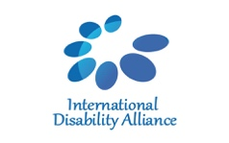
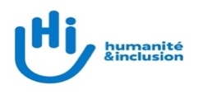
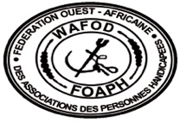

Bridge CRPD-SDGs Module 1 Afrique de l’Ouest
Agenda provisoire

Du 2 au 8 Novembre 2019
Hotel Noom, Niamey, Niger
 | 1 Nov - Vendredi | 2 Nov - Samedi | 3 Nov - Dimanche | 4 Nov - Lundi | 5 Nov - Mardi |  | 6 Nov - Mercredi | 7 Nov - Jeudi | 8 Nov - Vendredi
9.00-09.30 |  | INTRODUCTION  Ouverture,  Ordre du jour, attente, règles, participants… | Révision des articles de la CDPH « 5min, 1 article »
9.30  10.45 | Réunion de préparation Équipe facilitateurs |  | Non-discrimination et  l’égalité des chances | Accès, accessibilité et aménagement raisonnable  Étude de cas | Obligations des États vis à vis the CRPD  (Art 4) |  | Préparation en groupe | Éducation inclusive  (Art 24) | Récapitulation groupes
 |  |  |  |  |  |  |  | Situations de risque et situations d’urgence humanitaire  (Art 11) | Mouvement des personnes handicapées inclusif et conforme à la CDPH
11.15  12.30 |  | Approche du handicap basé sur les droits de l’homme
 | Déjeuner | Déjeuner
14.00  15.30 | 14.00 a 17.00 –  (Simultanément)  (Groupes des personnes sourdes, avec handicap intellectuel et avec handicap psychosocial) | Jeu de la vie | Révision des articles de la CDPH « 5min, 1 article » |  | Temps libre pour le/as participants |  | Révision des articles de la CDPH 5min, 1 art. |  | Présentation du Module 2
 |  |  | L’égalité entre les hommes et les femmes | Recap des principes |  |  | Travail et emploi  (Art 27) | Access à la justice  (Art 13)
15.45  17.15 |  | La participation et l’intégration pleines et effectives à la société | L’accessibilité |  |  |  |  |  | Évaluation  Clôture
 |  |  |  | Agenda 2030 |  |  | Niveau de vie adéquate et protection sociale  (Art 28) | Autonomie de vie et inclusion dans la société  (Art 19)
17.3018.00 |  | Feedback, commentaires en petit groupes |  |  |  |  | Feedback, commentaires en petit groupes
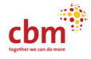
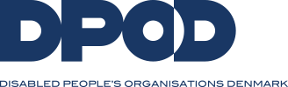
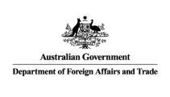
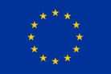
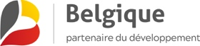
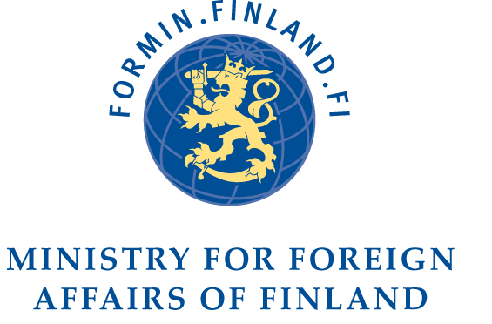
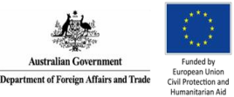
Ce cycle Bridge CRPD-SDGs est réalisé avec le soutien de la Fédération Ouest-Africaine des Associations de Personnes Handicapées (FOAPH) et d’Humanité et Inclusion (HI) à travers un financement de l’Union Européenne ; de DPOD, de CBM, de LFTW, de la Coopération belge au Développement, et d’IDA, à travers DFAT et MOFA Finlande.

